Departamento de Física da Faculdade de Ciências da Universidade de Lisboa

**Física Experimental (Engenharia Informática)**

2019/2020 (1º. Semestre)

Nome: Diogo Pinto nº 52763

Nome: Francisco Ramalho nº 53472

Turma PL 12 Grupo : 3

Nome: João Funenga nº 53504 Data: 25 / 09 /2019

Lab #1 – Multímetros, Lei de Ohm, R em série e paralelo

## Notas MUITO Importantes:

1. Faça o registo dos valores medidos *respeitando os algarismos significativos* (a.s.) da leitura dos aparelhos. *Nos multímetros escolha sempre a escala que fornece mais* a.s..
2. Inclua sempre as unidades de cada valor medido ou calculado.
3. Ao fazer os cálculos apresente os resultados finais respeitando os a.s. das parcelas.
4. O **V**oltímetro deve ser colocado em paralelo com as resistências, e o **A**mperímetro colocado em série no ramo do circuito onde se quer medir a intensidade de corrente eléctrica.
5. O *Amperímetro* tem resistências internas de Ri=100Ω na escala de 2 mA, Ri=20,0Ω na de 20 mA e Ri=10,0Ω na escala de 200 mA. O *Voltímetro* tem uma resistência interna de 10 MΩ.

# Experiência - 1 Resistências em série

1. Faça a montagem experimental do circuito.
2. Verifique que o circuito está sob tensão.
3. Meça e registe a d.d.p. aos terminais de cada componente, incluindo a fonte de tensão Vf = 14,5 V.
4. Meça a corrente elétrica **I** procedendo à inserção adequada do amperímetro **A** e registe-a na tabela.
5. Calcule os valores das resistências a partir dos valores medidos da tensão e da corrente, pela lei de Ohm: *R*   *V* (Ω)

*I*

**Tabela 1** – Medições e cálculos (Exp.1)

|  |  |  |  |  |  |  |
| --- | --- | --- | --- | --- | --- | --- |
| **Componente** | **código de cores de R** | **Resistência medida** | **Tensão medida** | **Corrente medida** | **Corrente calculada** | **Resistência calculada** |
| Fonte de tensão |  |  | 14,53 V | 3,98 mA | 3,982 mA |  |
| 2,2 kΩ | Red Red  Red Gold | 2,160 kΩ | 8,58 V | 3,98 mA | 3,972 mA | 2,156 kΩ |
| 1,5 kΩ | Brown Green  Red Gold | 1,471 kΩ | 5,85 V | 3,98 mA | 3,977 mA | 1,470 kΩ |

1. Considere o *valor nominal das resistências* elétricas (*indicado no código de cores*), que tem uma incerteza de 5% (risca dourada). Verifique se o valor medido com o ohmímetro está no intervalo de valores garantido pelo fabricante.

2,2 kΩ = 2,2 x 103 Ω -> 0,05 x 2,2 x 103 = 100

2,2 kΩ – 110 < 2,16 kΩ < 2,2 kΩ + 110

2090 Ω < 2160 < 2310 Ω

O valor está no intervalo de valores garantido pelo fabricante.

Turma PL 12

nº 52763

nº 53472

nº 53504

Grupo : 3

Data: 25 / 09 /2019

1. Usando os valores medidos das resistências e ainda a resistência interna do amperímetro (em série), calcule *analiticamente* qual seria o valor da corrente elétrica no circuito. Compare com o valor medido. São os resultados consistentes?

I = ⬄ I = ⬄ I = 3,983 mA RA1 = 20 Ω + 2160 Ω = 2180 Ω

$\frac{1}{R_{V2}}$ = $\frac{1}{10×{10}^{6}}$ + $\frac{1}{1471}$ = 0,0006808 -> RV2 = 1469,83 Ω

Req = 2180 + 1468,83 = 3648,839

1. Compare os resultados da medida das resistências com o multímetro e os calculados através da atividade experimental. Apresente os valores. São os resultados consistentes? Comente-os.

Com os valores obtidos na tabela 1, pode-se concluir que os resultados são parecidos, tendo uma diferença muito mínima. Com esta diferença pode-se concluir que o circuito foi pouco afetado pela resistência do multímetro, surgindo assim uma incerteza na leitura.

1. Adicione as quedas de tensão (ddp) aos terminais das resistências ao longo do circuito. Compare esse valor com a ddp aos terminais da fonte de tensão. O que conclui?



V1 + V2 = 8,58 + 5,85 = 14,43 V

Vf = 14,5 V

Os valores diferem devido ao truncamento de algarismos no multímetro, cujos algarismos menos significativos não vão sendo postos em conta, dando no final resultados ligeiramente diferentes.

1. Mediu as correntes que atravessam os vários componentes do circuito, incluindo a fonte de tensão. Diferem entre si? Apresente os valores e *explique o que observou*.

As correntes medidas que atravessam cada resistência são iguais à corrente que também sai da fonte. Isto deve-se à presença de um único caminho, por os componentes se encontrarem todos em série.

1. Qual é *a resistência* (*o seu valor*) que pode substituir todas as resistências do circuito (com o amperímetro) e dar origem à mesma corrente no circuito? Qual a designação desta resistência?

Req = R1 + R2 + R3 = 2160 Ω + 1471 Ω + 20 Ω = 3651 Ω

Resistência equivalente.

# Experiência – 2 Resistências em Paralelo

1. 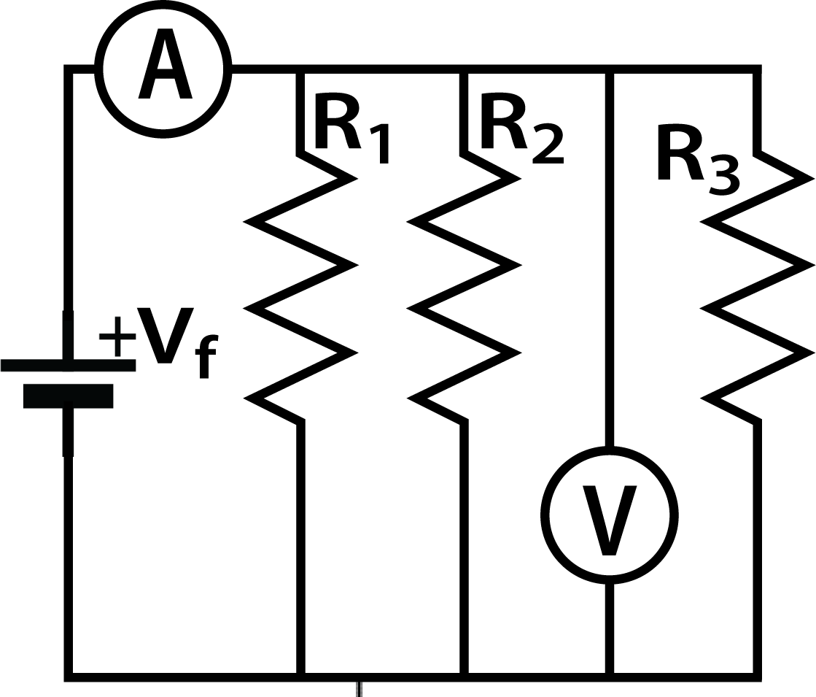Execute a montagem experimental do circuito elétrico da figura ao lado. →
2. Interprete o circuito e as medições a realizar (descritas a seguir). Elabore a tabela (*na página seguinte*) criando as colunas e linhas necessárias para o registo das mesmas.
3. Meça e registe na tabela (em baixo) a ddp aos terminais de cada componente (R1=1k5, R2=2k2, R3=4k7), incluindo o valor da fonte de tensão. NOTA: ajuste Vf para +10,1 V.
4. Calcule analiticamente a corrente elétrica que passa em cada resistência, usando a d.d.p. medida aos seus terminais e o valor nominal da resistência R (obtida pelo código de cores).

I1 = = = 7,387 mA

I2 = = = 5,036 mA

I3 = = = 2,357 mA

Turma PL 12

nº 52763

nº 53472

nº 53504

Grupo : 3

Data: 25 / 09 /2019

1. Meça a corrente eléctrica **iR** que passa *em cada uma* das resistências R, procedendo à inserção do multímetro em série com cada uma delas. Meça também **iS** à saída da fonte de tensão.

|  |  |  |
| --- | --- | --- |
|  | **Resistência medida** | **Corrente medida** |
| Fonte de tensão | - | 14,65 mA |
| 4,7 Ω | 4,640 kΩ | 2,38 mA |
| 2,2 Ω | 2,160 Ω | 5,08 mA |
| 1,5 Ω | 1,471 Ω | 7,47 mA |

1. O que conclui da relação existente entre as várias correntes **i** medidas? Justifique.



A soma de todas as correntes dá 14,93 mA, ligeiramente diferente dos 14,65 mA medidos à saída da fonte. Esta diferença deve-se ao truncamento de alguns algarismos menos significativos sem haver arredondamentos. Vários truncamentos, para cada corrente medida, originam esta diferença do resultado esperado.

1. Meça a resistência equivalente *Req* do paralelo R1//R2//R3 (nota: *isole-as* da fonte de alimentação).



Req = 737 Ω

1. Usando os valores medidos de *Req* e de Vf, calcule o valor da corrente **iS** que deve sair da fonte. Compare com valor medido pelo amperímetro. Comente o resultado.

is = = = 15,06 mA

Os valores diferem ligeiramente devido à resistência interna que o multímetro oferece ao circuito e também pela truncação dos aparelhos de leitura.

1. O que pode afirmar sobre a ddp aos terminais das várias resistências e da própria fonte de tensão? Justifique essa ocorrência.

As ddp aos terminais das várias resistências são iguais entre si e também é igual ao ddp da fonte. Isto porque ∑malha Vi = 0 e neste caso, cada loop apenas tem a fonte e uma resistência, logo o ddp em cada resistência tem de ser igual ao simétrico da fonte para a sua soma dar 0, segundo a 2ª lei de kirchoff. Resumindo, as resistências em parelelo têm todas a mesma tensão.

1. Compare o valor medido de *Req* com o valor que é obtido/calculado quando se usam os valores medidos de R1, R2, R3. Comente o resultado.



Req medido = 737 Ω

R1 medido = 1471 Ω

R2 medido = 2160 Ω

R3 medido = 4640 Ω

$\frac{1}{R_{eq}}$ = $\frac{1}{1471}$ + $\frac{1}{2160}$ + $\frac{1}{4640}$-> Req = 736,22 Ω

A diferença dos valores obtidos e calculados deve-se à resistência interna dos multímetros, que embora muito pequena, não são perfeitos.

Turma PL 12

nº 52763

nº 53472

nº 53504

Grupo : 3

Data: 25 / 09 /2019

# Experiência – 3 A Resistência Interna do Voltímetro

## Objetivo:

Esta experiência demonstra os efeitos sobre o circuito a medir, da

*resistência interna* do voltímetro usado, que é de RiV = 10 MΩ.

Considere o circuito representado na figura ao lado. Note que para medir a *ddp aos terminais de R2*, usando o voltímetro, este é colocado em paralelo com R2. O mesmo se faz para R1. Para medir a tensões V1 e V2 use *sempre o mesmo* voltímetro.

1. Selecione para Vf o *valor máximo dado* pelo aparelho. Meça-o e registe-o.

Vf = -30,0 V

1. As resistências têm valores nominais *R*1= 8,2 MΩ e *R*2= 8,2 MΩ. Meça e registe o valor de R1 e R2 com o ohmímetro.

R1 = 10,01 MΩ

R2 = 9,03 MΩ

**Nota:** Foi usado resistências diferentes: 10MΩ e 9MΩ por não termos de 8,2MΩ

1. Calcule o valor esperado da ddp aos terminais das resistências se o voltímetro fosse ideal, ou seja, se tivesse resistência interna RiV= ooΩ. Use nas contas os valores medidos de R1, R2 e Vf.

Req = R1 + R2 = 10,01 + 9,03 = 19,04 MΩ

Ifonte = = = 1,576 μA

V1 = I1 R1 =1,575 x 10-6 x 10,01 x 10-6 = 15,766 V

V2 = I1 R2 =1,575 x 10-6 x 9,03 x 10-6 = 14,222 V

1. Meça e registe as tensões V1 e V2 aos terminais das resistências R1 e R2, assim como *o valor da corrente* que sai da fonte, *respetivamente if1* e *if2*, para essas duas *medições*.



V1 = -10,67 V; If1 = -2,1 μA

V2 = -9,60 V; If2 = -2,0 μA

If = -2,0 μA

1. Havendo discrepância entre os valores previstos em 3. e os observados experimentalmente (4.), como justifica tal facto? *Sugestão*: calcule o resultado da alínea 3., mas usando RiV= 10MΩ para a medição da tensão V2 (onde fica R2//RiV), tal como na medição da tensão V1 (onde fica R1//RiV).

A discrepância significativa é relacionada com o facto de o voltímetro não ser ideal, influenciando assim o circuito por ter uma resistência muito próxima da R2.

Assim, = + = + -> Rv2 = 4,745 MΩ

Req = R1 + Rv2 = 10,01 + 4,745 = 14,755 MΩ

Como podemos ver, a resistência equivalente alterou de 19,04 MΩ para 14,76 MΩ. Ao inserirmos o voltímetro no circuito, estamos a alterá-lo completamente ao colocar em paralelo com R2 dando assim valores de ddp totalmente diferentes.

**Entrega obrigatória do relatório na Semana Seguinte**